Федеральное агентство связи

Государственное образовательное учреждение

высшего профессионального образования

«Сибирский Государственный Университет

Телекоммуникаций и Информатики»

Кафедра прикладной математики и кибернетики

**ОТЧЕТ**

**О ВЫПОЛНЕНИИ РАСЧЕТНО – ГРАФИЧЕСКОГО ЗАДАНИЯ**

**ПО ПРЕДМЕТУ**

**Интернет-технологии**

Выполнил: студент группы ИС–641

Городенцев Д.А.

Проверил: доцент кафедры ПМиК

Молородов Ю.И.

Новосибирск 2017

**1. Постановка и задачи**

Разработать сайт, имеющий несколько страниц, на базе CMS (Content Management System) с использованием блочных структуры, фреймов, элементов Java Script. Тема сайта - любая.

**2. Описание сайта**

Сайт сделан на основе HTML и загруженный на хостинг github.

Тема сайта- “Компания Windows”.

**Структура сайта:**

· Страница с краткой историей.

· Главная

· Страницы о разных версиях ОС Windows

**Описываем функционал разделов с иллюстрацией скриншотами.**

Стартовая страница рассказывает кратко о компании. Кнопки-ссылки реализованы при помощи javascript.

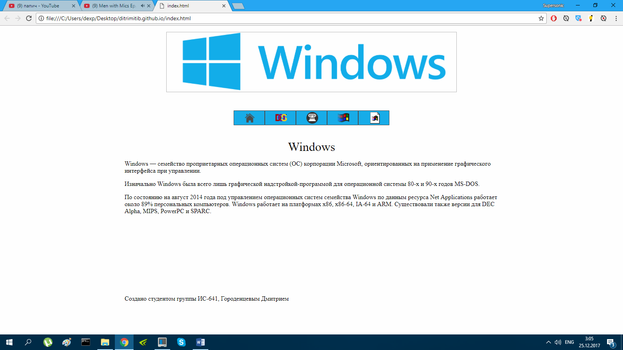

Кнопки плавно меняют фон при наведении.

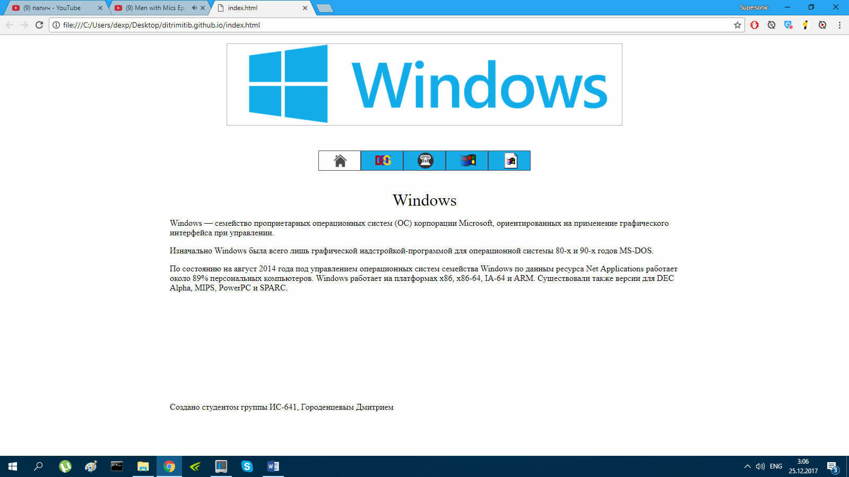

**Пример страницы**

Кнопки и верхняя картинка реализованы при помощи фреймов. 3-ий, нижний фрейм меняется в зависимости от нажатия кнопок-ссылок.

На некоторых страницах добавлены картинки для дополнения и большей информативности.

При открытии новой страницы изменяется только третий(нижний) фрейм.

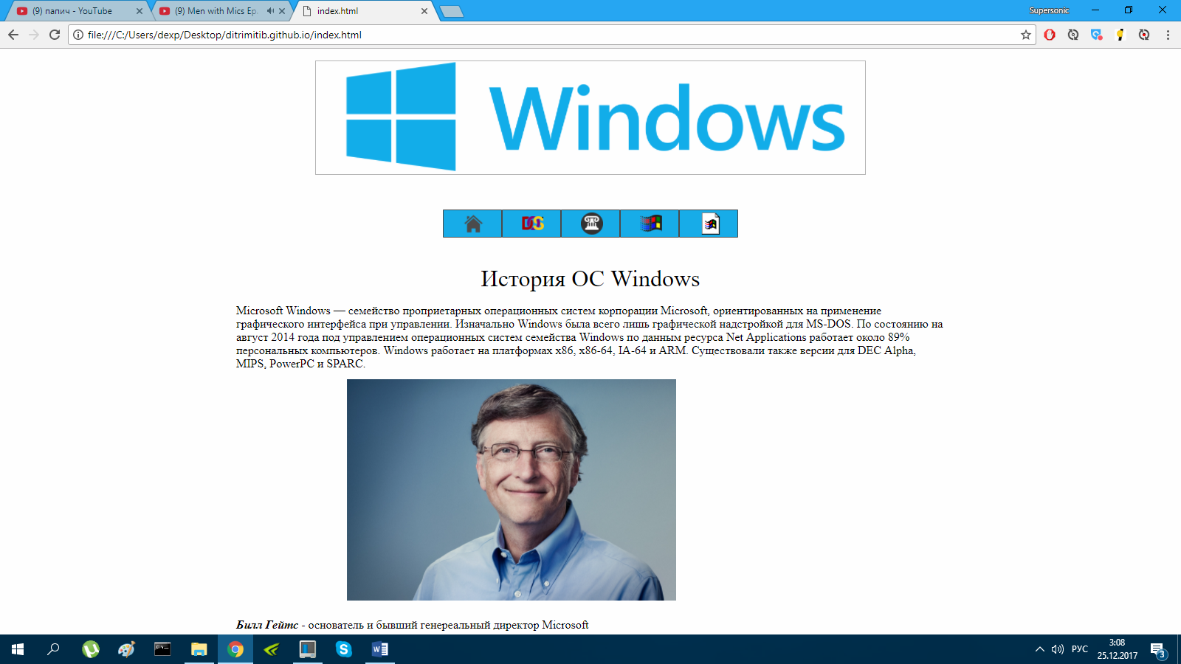

**Код страниц**

**Стартовая страница:**

Index.html

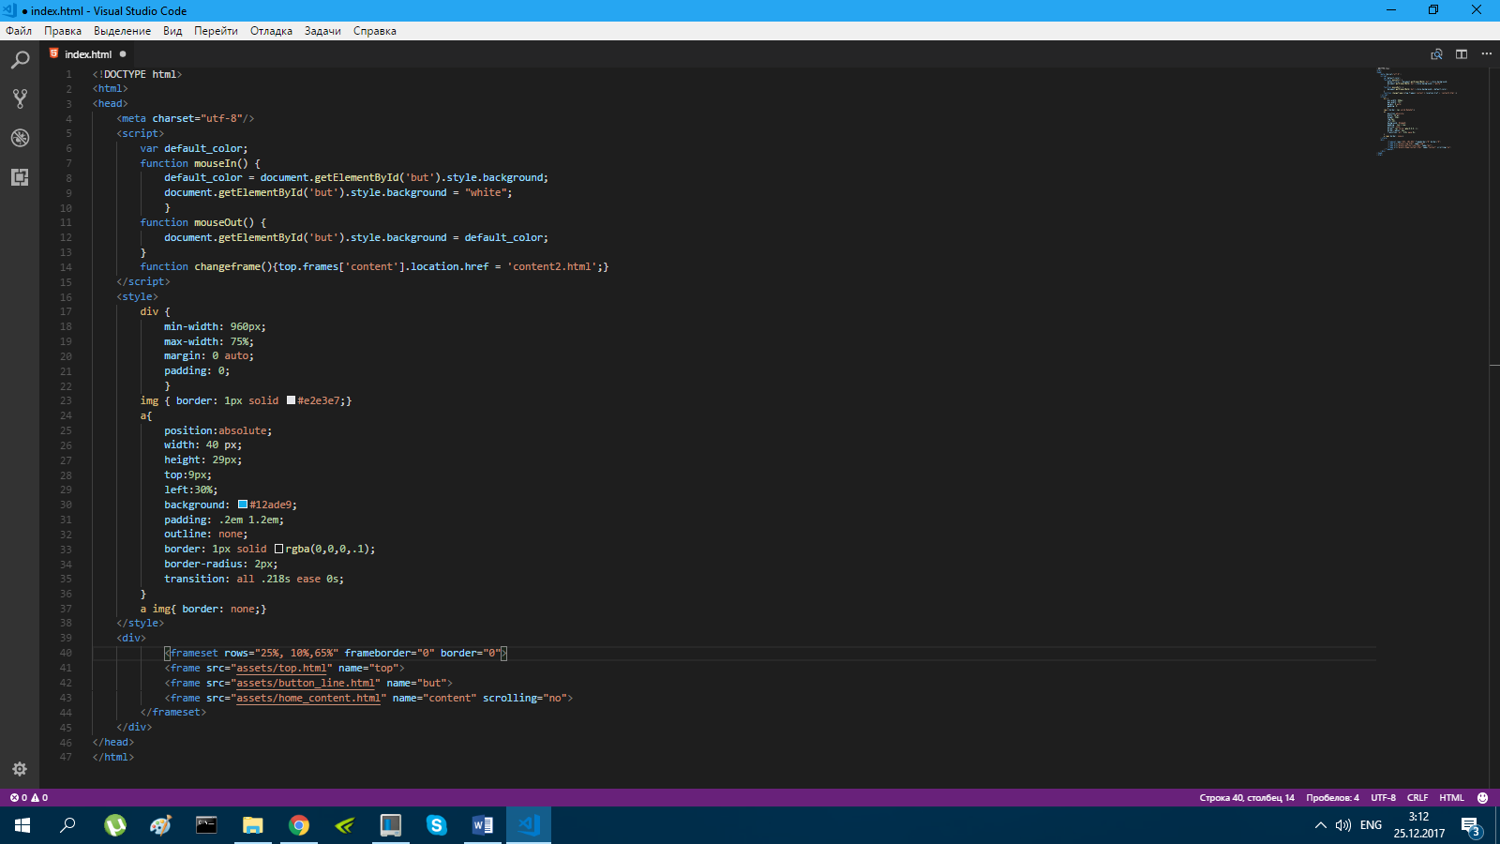

**ФРЕЙМЫ**

9x.html

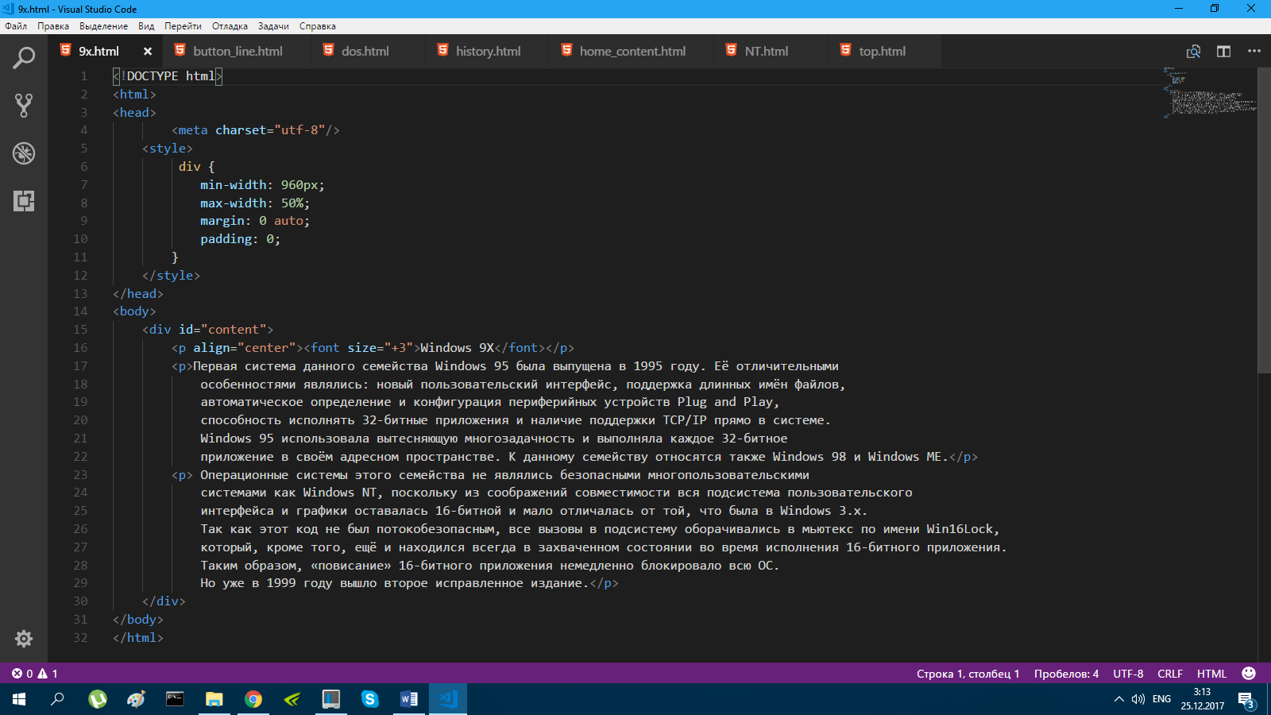

Button_line.html

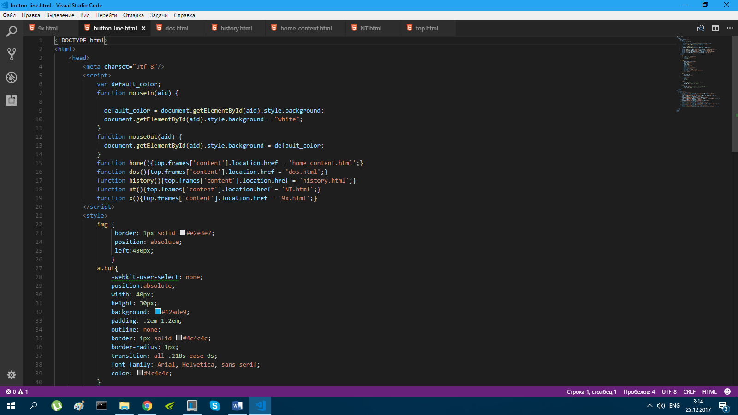

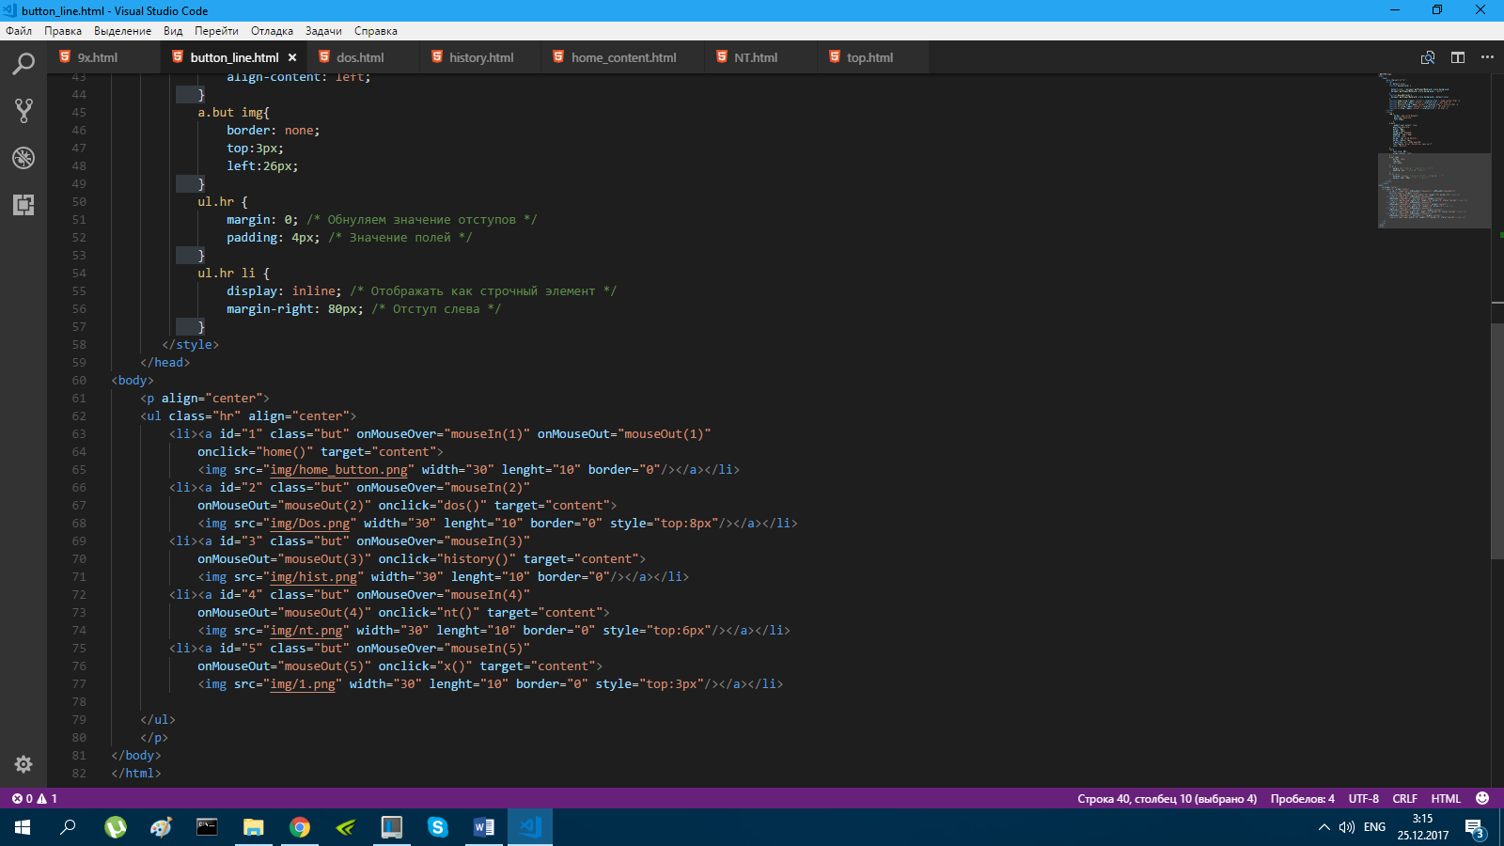

Dos.html

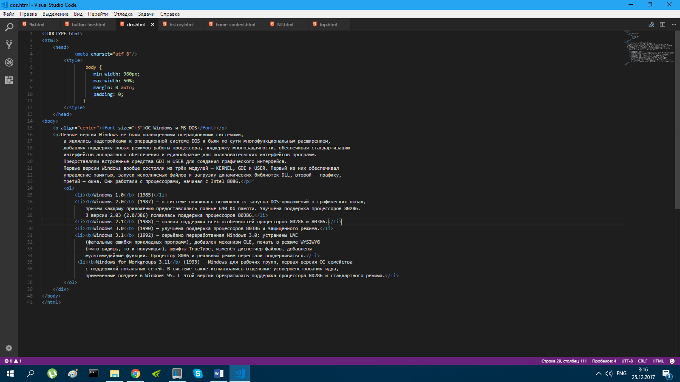

History.html

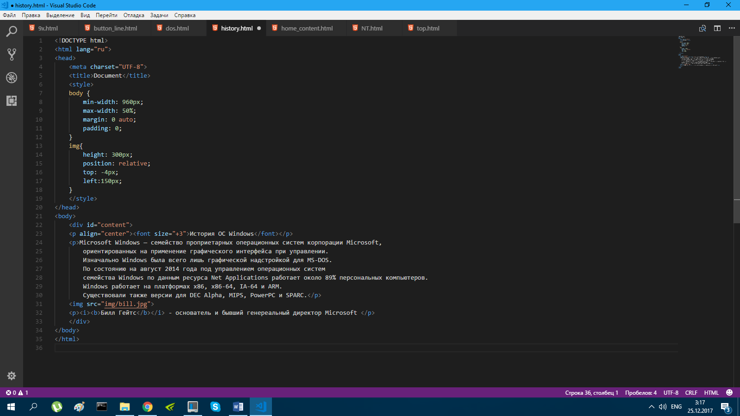

Home_content.html

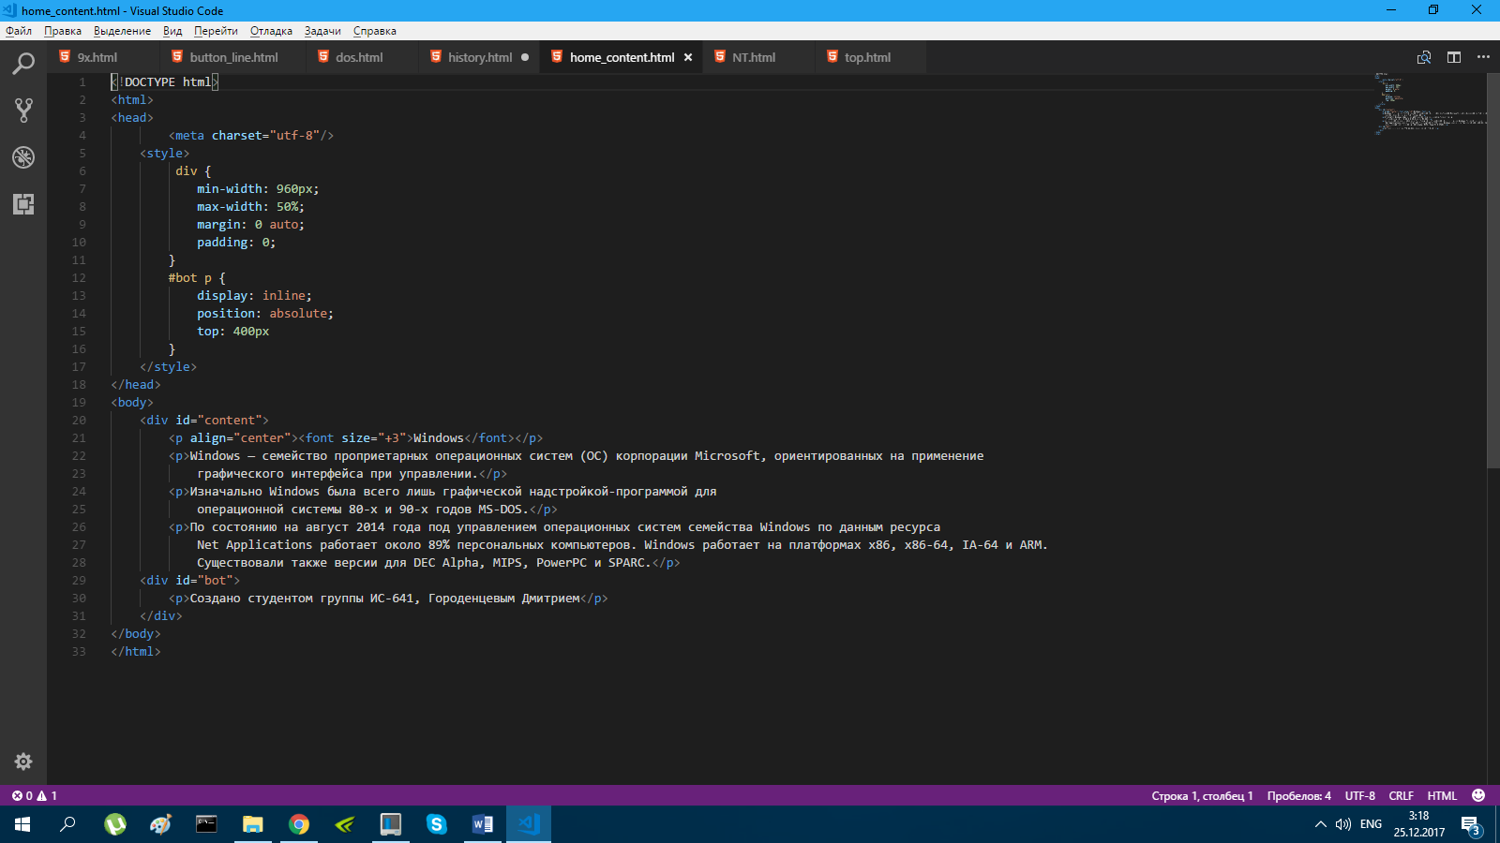

Top.html

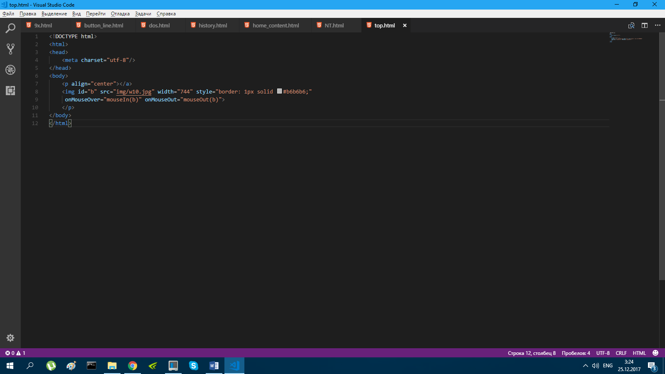

NT.html

